Освободятся ли филиппинские христиане от шариата?
Филиппины
31/07/2015
Вслед за страхами о негативном влиянии исламского закона на жизнь христиан на филиппинском острове Минданао, где большинство населения мусульмане, филиппинский Конгресс обновил первоначальный проект под названием «Основной закон Бангсаморо» новым указом. Но если филиппинское правительство уступит требованиям шариата, внутри светской плюралистической страны, где большая часть населения исповедует христианство, появится исламское «подгосударство», что создаст нехороший прецедент для требований мусульманских меньшинство в других странах.
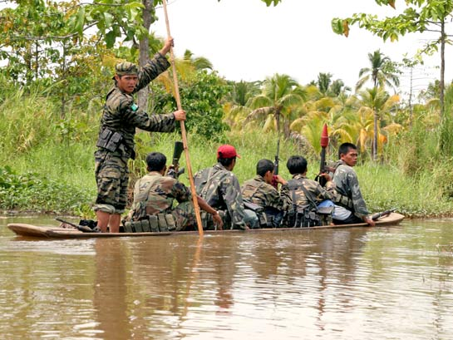
Члены сепаратистской группировки «Исламский фронт освобождения моро» на Минданао
Keith Bacongco / CC BY 2.0
В новом указе еще более ясно подчеркнуто, что шариат предписан только мусульманам, а в преамбуле указано, что регион Бангсаморо должен следовать “универсально принятым принципам прав человека”. Однако шариат в корне противоречит международному закону о правах человека. В самом законе, например, есть положение о “принципиальном равенстве мужчин и женщин перед законом” (Статья XII Раздел 6), а в шариате есть множество положений о неравноправии между мужчиной и женщиной: в даче показаний, в семейном праве, в вопросах брака, развода, наследства, опеки над детьми и в возмещении убытков, если упомянуть только основные области.
В дополнение к шариатской судебной системе, это указ предлагает также ввести исламскую банковскую систему, которая будет работать под надзором шариатского совета. Предлагается также принять меры по повышению конкурентоспособности исламских финансовых продуктов по отношению к нешариатским продуктам, создать инстанцию по регулированию паломничества в Мекку, надзор за вакуфами (отчуждаемым имуществом) и благотворительные фонды, шариатские коллегии судей и адвокатов, шариатскую прокуратуру, орган по сертификации продукции халяль и кампанию по продвижению халяльной продукции.
Принятие этого закона фактически открывает путь к созданию исламского автономного региона в составе преимущественно христианской страны. И, несмотря на все уверения в обратном, принятие этого закона будет иметь негативные последствия для христиан и других религиозных меньшинств в этом преимущественно мусульманском «подгосударстве». Кроме всего прочего это создаст опасный прецедент, которому могут последовать крупные мусульманские регионы в других немусульманских странах.
Правительство, конечно, жаждет скорее установить мир в регионе, много лет терзаемом вооруженными исламскими восстаниями, но какую цену придется заплатить христианам за такую политическую спешку в налаживании мира?
Указ содержит условия создания полуавтономного исламского «подгосударства» на части крупного южного острова Минданао и некоторых маленьких соседних островков. Согласно переписи 2010 года, в этом регионе проживают около 3,450,000 человек, многие из которых мусульмане. Различные повстанческие группировки моро («моро» - это местное название мусульман) десятилетиями боролись за создание независимого исламского государства. При этом в автономии Бангсаморо очень много людей, не исповедующих ислам.
Когда 2008 году христиане на Минданао выразили протест против предыдущего соглашения, Верховный суд вынес решение в их пользу. На это «Исламский фронт освобождения моро», крупнейшая исламская сепаратистская группировка Филиппин, ответила насилием, убив около 400 христиан, примерно 750,000 стали беженцами.
В январе 2014 года было подписано мирное соглашение, и в сентябре президент Бенигно Акино III предложил принять «Основной закон Бангсаморо».

Фонд Варнава
www.barnanasfund.ru

